Laden...

Laden...

|  |  |
| --- | --- |
| |  | | --- | |  | |

Laden...

Laden...

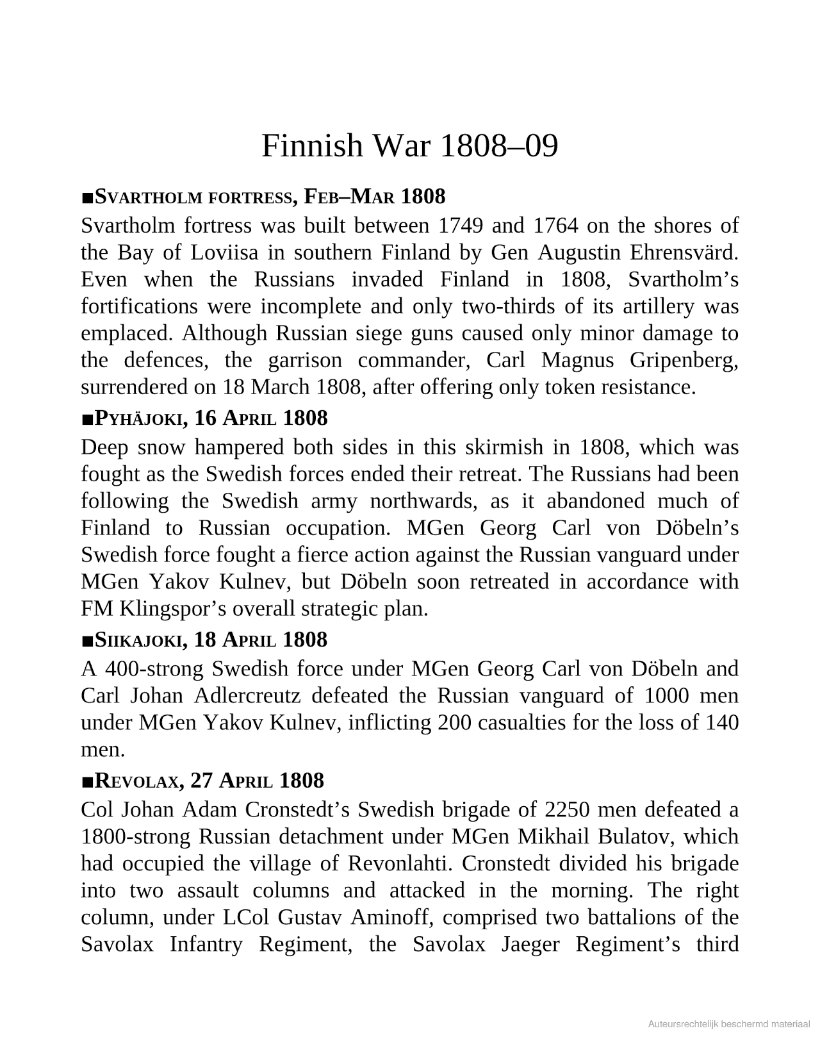

|  |  |
| --- | --- |
| |  | | --- | | Sommige pagina's zijn weggelaten uit dit boekvoorbeeld. | |

Laden...

Laden...

